GUIA DE TRABAJO Y ENTRENAMIENTO EN CASA
EDUCCIÓN FÍSICA 2020.

Asignatura: EDUCACION FISICA Y SALUD Curso : 8VO AÑO BÁSICO
Fecha : LUNES 04 AL 08 DE MAYO Docente: VICTOR MARIPANGUI R.

NOMBRE DEL ALUMNO:

I.- Objetivo de Aprendizaje
Desarrollar la resistencia cardiovascular, la fuerza muscular, la velocidad y la flexibilidad para alcanzar una condición física saludable, considerando: Frecuencia. Intensidad. Tiempo de duración y recuperación. Progresión. Tipo de ejercicio (correr, andar en bicicleta, realizar trabajo de fuerza, ejercicios de flexibilidad, entre otros).
II.- Contenido
- Definiciones importantes (hidratación, calentamiento, Resistencia muscular, resistencia Cardiovascular).
- Minuta de colaciones saludable.
- Guía de ejercicios y entrenamiento semanal en casa

III.- Objetivo de la clase
- Ejecutar ejercidos de resistencia cardiovascular y muscular.
- Reconocer y explica ejercicios de Resistencia cardiovascular y muscular.

IV.- Indicaciones generales
INFORMACIÓN IMPORTANTE
HIDRATACIÓN: La práctica del ejercicio conlleva un aumento de la sudoración y por lo tanto un incremento de la necesidad de agua en nuestro organismo. Al realizar cualquier actividad física, se pierde parte de ésta a través del sudor, por ello, es muy importante beber agua antes, durante y después de la práctica de deporte o actividad física | EL CALENTAMIENTO es una de las fases más importantes del entrenamiento, y por ese motivo, es necesario no solamente saber que es fundamental realizarlo adecuadamente, sino, hacerlo bien para preparar los músculos para la actividad física y prevenir lesiones.  Es imprescindible para todo aquél que realice actividad física o deporte, ya sea o no profesional, ponernos a punto antes de empezar a entrenar. Nuestro cuerpo tiene que estar preparado para darlo absolutamente todo, y hay que empezar por hacerlo de forma progresiva antes de hacer un esfuerzo más intenso.
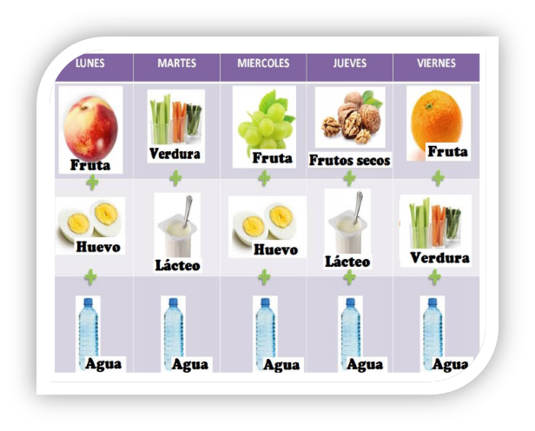  LA RESISTENCIA CARDIOVASCULAR es la capacidad que tiene el corazón, los pulmones y los vasos sanguíneos para suplirle energía al cuerpo durante un ejercicio continuo y prolongado | LA RESISTENCIA MUSCULAR es la capacidad que tiene un músculo para contraerse durante periodos largos de tiempo, levantando, empujando o tirando de un peso determinado

V.- Actividad a desarrollar

- Sugerencia de minuta
Colaciones saludables.


- Guía de entrenamiento en casa, marca con un los días realizadas (realiza a lo menos 3 días a la semana.
EJERCICIOS | EJEMPLO DE EJERCICIO | MATERIALES | Día 1 | Día 2 | Día 3
RECUERDA HIDRATARTE CON AGUA ANTES, DURANTE Y DESPUÉS DEL EJERCICIO FÍSICO.  CALENTAMIENTO  - Trote en el puesto por 1 minuto  - Skiping por 30 segundos  - Taloneo por 30 segundos  - Saltos diferentes direcciones por 30 segundos  Soltura articular.  - Movimiento articular piernas, cadera, espalda, brazos y Cuello |  | - No requiere materiales
EJERCICIOS
BURPESS  Desde la posición de cubito Prono (boca abajo) sin que el cuerpo toque el suelo, ubicarse de pies y realizar un salto con los brazos totalmente estirados, y posteriormente ubicarse nuevamente en la posición inicial.  Repetir ejercicios 10 veces y luego descansar 30 segundos. Repetir por 3 series.  Ejemplo: 10 saltos = 1 serie / 30 segundos de descanso | 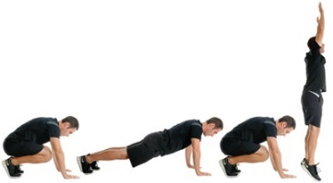 | - No requiere materiales
ESCALADORA DE PISO  En posición de “plancha” cuerpo completamente en el aire, apoyando metatarso de pies y con los brazos estirados apoyando palmas en el suelo.  Manteniendo la posición de inicio flexiono una de las piernas llevando la rodilla lo más cercana al pecho, posteriormente cambio de pierna alternándola entre sí.  Ejecutar con la pierna derecha y luego con la izquierda. (Esta secuencia corresponde a una repetición)  Repetir el ejercicio 20 veces y luego descansa 30 segundos (equivale a una serie). Repetir 3 series |  | - No requiere materiales
FLEXIÓN DE PIERNAS CON SALTO  Realizar una flexión de piernas y posteriormente un salto, al caer nuevamente repetir la misma secuencia de flexión de pierna y luego el salto.  Repetir el ejercicio 20 veces y luego descansa 30 segundos (equivale a una serie). Repetir 3 series. | 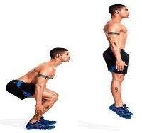 | - No requiere materiales
EJERCICIOS DE ELONGACIÓN Y VUELTA A LA CALMA
Realiza cada uno de los ejercicios de estiramientos manteniendo cada uno por un tiempo de 20 segundos | 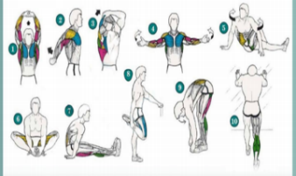 | No se requiere implementos.

VI.- Retroalimentación
Preguntas claves:
- ¿Qué fue lo que más te resultó difícil de realizar?

- Comentarios Positivos y negativos de lo que realizaste.

VII.- Fecha de envío
Lunes 11 de Mayo.

VIII.- Cómo y/o donde enviar
Esta guía de trabajo y entrenamiento debe ser enviada vía correo electrónico a profevictoreducfisica@hotmail.com o hacer entrega a su profesora jefe en el establecimiento.

